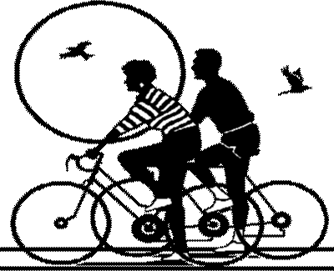 ABC BARRET
Journal de Mars 2017
Lors de la parution de 2016, nous évoquions la préparation du 40° anniversaire de notre association.
Celui-ci a eu lieu le Dimanche 3 Juillet 2016 où plus de 100 personnes se sont retrouvées à la salle des fêtes, pour un rallye randonnée « familial » et autour d’un repas.
Au cours de cette rencontre de nombreux souvenirs ont été évoqués et certains ont même prévu de se revoir et revivre un séjour cyclo dans Les Landes.
Le programme est déjà établi et permettra à tous les participants (et participantes) d’exercer une activité de son choix (Cyclotourisme, marche, ou découverte)
Nous tenons à affirmer que le club se tient toujours à la disposition de toutes les personnes qui le souhaitent pour refaire une sortie (même de quelques kilomètres)
Août et Septembre 2016 nous ont conduit vers des destinations diverses entre autres :
- La Semaine Régionale à St Yrieix en Charente
- La Semaine Fédérale Internationale à Dijon.
Au mois de Novembre 2016 a eu lieu notre Assemblée générale annuelle, qui, cette année était « élective »
En effet tous les 4 ans nous renouvelons notre bureau tout en essayant de la rajeunir mais……. !!!!
Le bureau « nouveau » est donc le suivant :
- Président : Bernard BOUDAUD
- Vice-Président : Didier JOSEPH EDMOND
- Secrétaire : Etiennette FOINELS
- Secrétaire Adjointe : Brigitte JOSEPH EDMOND
- Trésorière : Jocelyne PROUTEAU
- Trésorière Adjointe : Danièle AUTESSIER
Jérôme GODREAU ET Joël FAVREAU sont respectivement chargés des postes informatique et sécurité.
Nous tenons à remercier toutes les personnes qui ont concouru à la mise en place et la réalisation de toutes ces animations ainsi que la Commune de Barret pour ses différents concours et sa participation active et physique.
Notre calendrier 2017 est tout aussi complet que les années précédentes.
Il a débuté en Janvier par la traditionnelle randonnée des Chaudières qui cette année a eu lieu chez Mr HUNEAU à Saint Aulais.
Dès février et mars nous participerons aux Randos, brevets et divers circuits mis en place par les clubs du Comité Départemental et le Comité Régional de Nouvelle Aquitaine.
Le 25 JUIN aura lieu notre randonnée LA BARRETOISE avec 2 circuits cyclos de 50 et 75 kms .Elle sera doublée de Brevets de Grimpeurs de 100 et 150 kms, qui sillonneront les routes de la Communauté des 4B.
Nous accueillerons avec beaucoup de plaisir toutes les bonnes volontés qui voudront nous apporter leur aide pour la mise en place de cette manifestation.
Enfin en Juillet et Août, notre club sera présent lors de la Semaine Régionale Cyclo à LOUDUN 86, ainsi que la Semaine Fédérale Internationale à MORTAGNE au PERCHE (61).

